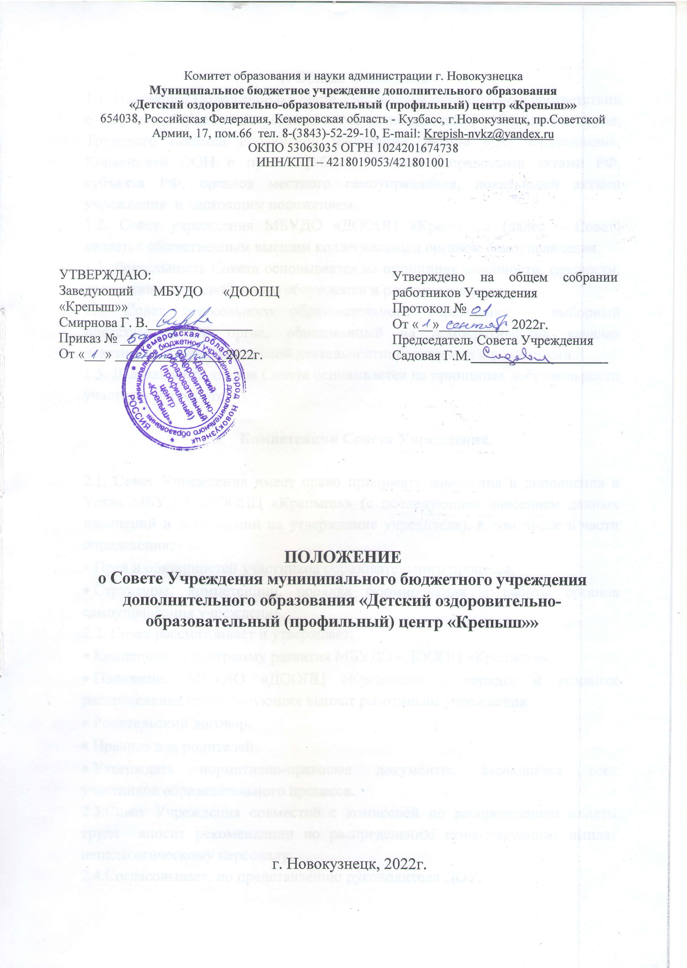

ДОКУМЕНТ ПОДПИСАН И УСИЛЕН КВАЛИФИЦИРОВАННОЙ ЭЛЕКТРОННОЙ ПОДПИСЬЮ

Сертификат:08f2a60c8a9213e4bdfc17ffe5421d0b

Владелец: Смирнова Галина Вениаминовна

Действителен с 19.12.2024г. по 13.03.2025г.

**Общие положения**

1.1. Настоящее Положение о Совете Учреждения разработано в соответствии с Уставом Учреждения, составленного в соответствии с Законом о труде, Трудового Кодекса Российской Федерации, закона «Об образовании», Конвенцией ООН о правах ребенка, Уставом, правовыми актами РФ, субъекта РФ, органов местного самоуправления, локальными актами учреждения и настоящим положением.

1.2. Совет учреждения МБУДО «ДООПЦ »Крепыш»» (далее – Совет) является общественным высшим коллегиальным органом самоуправления.

1.3. Деятельность Совета основывается на принципах законности, гласности, коллективности, свободного обсуждения и решения вопросов.

1.4. Совет дошкольного образовательного учреждения – выборный представительный орган, образованный на демократических началах участниками образовательной деятельности: педагогами и родителями.

1.5. Деятельность членов Совета основывается на принципах добровольности участия в его работе.

**2. Компетенции Совета Учреждения.**

2.1. Совет Учреждения имеет право принимать изменения и дополнения в Устав МБУДО «ДООПЦ «Крепыш»» (с последующим внесением данных изменений и дополнений на утверждение учредителя), в том числе в части определения:

•​ Прав и обязанностей участников образовательного процесса.

•​ Структуры, компетенции, порядка формирования и работы органов самоуправления учреждения.

2.2. Совет рассматривает и утверждает:

•​ Концепцию и программу развития МБУДО «ДООПЦ «Крепыш»».

•​ Положение МБУДО «ДООПЦ «Крепыш»» о порядке и условиях распределения стимулирующих выплат работникам учреждения.

•​ Родительский договор.

•​ Правила для родителей.

•​ Утверждать нормативно-правовые документы, касающиеся всех участников образовательного процесса.

2.3.Совет Учреждения совместно с комиссией по распределению оплаты труда вносит рекомендации по распределению стимулирующих выплат непедагогическому персоналу.

2.4.Согласовывает, по представлению руководителя ДОУ:

•​ нормативные акты ДОУ, касающиеся всех участников образовательного процесса

2.5. Вносит руководителю учреждения предложения в части:

•​ материально – технического обеспечения и оснащения образовательного процесса, создания развивающей среды в учреждении (в пределах выделяемых норм);

•​ выбора программ, рекомендованных и допущенных к использованию в образовательном процессе;

​• создание в образовательном учреждении необходимых условий для организации медицинского обслуживания;

•​ мероприятий по охране и укреплению здоровья детей

•​ развития воспитательной работы в образовательном учреждении

2.6. Совет Учреждения информирует участников образовательного процесса о своей деятельности и принимаемых решениях, участвует в подготовке и утверждает публичный доклад учреждения; публичный доклад подписывается совместно председателем Совета и руководителем МБУДО «ДООПЦ «Крепыш»».

2.7. Совет заслушивает отчет руководителя учреждения по итогам учебного и финансового года.

2.8.Совет правомочен, при наличии оснований, ходатайствовать перед руководителем учреждения о расторжении трудового договора с педагогическими работниками и работниками из числа вспомогательного и административного персонала

2.9.В случае неудовлетворительной оценки отчета руководителя учреждения по итогам учебного и финансового года Совет вправе направить Учредителю обращение, в котором мотивирует свою оценку и вносит предложения по совершенствованию работы администрации образовательного учреждения.

2.10.По вопросам, для которых Уставом ДОУ Совету не отведены полномочия на принятие решений, решения носят рекомендательный характер.

2.11. Поддерживает общественные инициативы по совершенствованию и развитию обучения и воспитания детей, творческие поиски педагогических работников в организации опытно-экспериментальной работы, определяет пути взаимодействия учреждения с научно-исследовательскими, общеобразовательными и иными организациями, ассоциациями, творческими союзами с целью создания необходимых условий для разностороннего развития воспитанников и профессионального роста педагогов.

2.12. Заслушивает администрацию Учреждения о расходовании бюджетных ассигнований, использовании иных источников.

2.13.Привлекает дополнительные источники финансирования, предусмотренные Уставом «ДООПЦ «Крепыш»».

2.14.Установливает надбавки сотрудникам из оказываемых платных услуг в соответствии с приказами КОиН администрации г. Новокузнецка, Положением МБУДО «ДООПЦ «Крепыш»» «О порядке установления надбавок и доплат из оказываемых платных услуг» и решениями Новокузнецкого городского Совета народных депутатов.

2.15. Принимает на основании действующего законодательства необходимые меры, ограждающие членов коллектива и администрацию МБОУ ДОД «ДООПЦ «Крепыш»» от различного рода вмешательства в их педагогическую и управленческую деятельность, от попыток ограничения самостоятельности Учреждения.

2.16. Совет  ДОУ принимает решение по вопросу охраны учреждения и другим вопросам жизни Учреждения, которые  не  оговорены  и  не  регламентированы  Уставом  Учреждения;

**3. Структура Совета, порядок его формирования.**

3.1. Совет состоит из представителей:

• родителей (законных представителей) воспитанников учреждения;

• работников образовательного учреждения;

3.2. По решению Совета в его состав также могут быть приглашены и включены граждане, чья профессиональная и (или), общественная деятельность, знания, возможности могут позитивным образом содействовать функционированию и развитию дошкольного образовательного учреждения.

3.3. Общая численность Совета определяется Уставом. Количество членов Совета из числа родителей не может быть меньше 1/3 и больше ½ общего числа членов Совета. Количество членов Совета из числа работников Учреждения не может превышать ¼ от общего числа членов Совета.

3.4. Для организации работы Совет избирает председателя и секретаря.

3.5. Председателем Совета может быть избран любой из его членов.

3.6. Решения Совета принимаются открытым голосованием.

3.7. Совет собирается на заседания по мере надобности, но не реже 2 раза в год. В случае необходимости председатель Совета обязан созвать внеочередное заседание.

3.8. Полномочия Председателя Совета Учреждения**.**

Председатель Совета:

•​ организует и планирует работу Совета;

•​ созывает заседания Совета и председательствует на них;

•​ организует ведение протокола на заседании.

3.9. Права члена Совета.

•Члены совета работают на общественных началах.

•Каждый член Совета обладает одним голосом. В случае равенства голосов решающим является голос председательствующего на заседании.

•Член совета на заседании вправе:

- вносить предложения по повестке дня, порядку ведения заседания;

- вносить поправки к проектам документов;

- участвовать в обсуждении и принятии решений;

- выражать в письменной форме своё особое мнение, которое приобщается к протоколу заседания;

- требовать постановки своих предложений на голосование.

3.10. Совет Учреждения несет ответственность за:

• компетентность принимаемых решений;

• соблюдение законодательства РФ об образовании в своей деятельности;

• развитие принципов самоуправления;

•упрочение авторитетности учреждения.

**4. Организация деятельности Совета**

4.1 Основные положения, касающиеся порядка и условий деятельности Совета Учреждения, определяются Уставом. Вопросы порядка работы Совета, не урегулированные Уставом, определяются регламентом Совета, принимаемым им самостоятельно.

4.2.Организационной формой работы Совета являются заседания, которые проводятся по мере необходимости, но не реже одного раза в квартал.

4.3. Заседания Совета созываются председателем Совета, а в его отсутствие – заместителем председателя. Правом созыва заседания Совета обладает также руководитель образовательного учреждения и представитель Учредителя в составе Совета.

4.5. На заседании (в порядке, установленном Уставом учреждения и регламентом Совета) может быть решен любой вопрос, отнесённый к компетенции Совета.

4.6.Первое заседание Совета созывается руководителем учреждения не позднее чем через месяц после его формирования. На первом заседании совета избираются председатель и секретарь.

4.7.Планирование работы Совета осуществляется в порядке, определённом регламентом Совета. Регламент Совета должен быть принят не позднее, чем на втором его заседании.

4.8.Совет имеет право, для подготовки материалов к заседаниям Совета, выработки проектов его решений в период между заседаниями, создавать постоянные и временные комиссии совета, определять их структуру, количество членов в комиссиях, назначать из числа членов Совета их председателей, утверждать задачи, функции, персональный состав и регламент работы комиссий. В комиссии могут входить, с их согласия, любые лица, которых Совет сочтёт необходимым привлечь для обеспечения эффективной работы комиссии. Руководитель любой комиссии является членом Совета.

4.9.Заседание Совета правомочно, если на нём присутствуют не менее половины от числа членов Совета Учреждения, определённого Уставом учреждения. Заседание Совета ведёт председатель, а в его отсутствие – заместитель председателя.

4.10.Решения Совета принимаются большинством голосов членов Совета присутствующих на заседании, при открытом голосовании и оформляются протоколом, который подписывается председателем и секретарём совета.

4.11.Для осуществления своих функций Совет вправе:

•​ приглашать на заседания Совета любых работников образовательного учреждения для получения разъяснений, консультаций, заслушивания отчетов по вопросам, входящим в компетенцию Совета Учреждения.

•​ запрашивать и получать у руководителя ДОУ и (или) Учредителя информацию, необходимую для осуществления функций Совета, в том числе в порядке контроля за реализацией решений Совета.

**5. Обязанности и ответственность Совета и его членов**

5.1.Совет несёт ответственность за своевременное принятие и выполнение решений, входящих в его компетенцию.

5.2.Руководитель учреждения вправе самостоятельно принимать решение по вопросу, входящему в компетенцию Совета, в случае отсутствия необходимого решения Совета по данному вопросу в установленные сроки.

5.3.Учредитель вправе распустить Совет, если Совет не проводит свои заседания в течение полугода, не выполняет свои функции или принимает решения, противоречащие действующему законодательству РФ, Уставу и иным локальным нормативным правовым актам образовательного учреждения. В этом случае происходит либо новое формирование Совета по установленной процедуре, либо Учредитель принимает решение о нецелесообразности формирования в данном учреждении управляющего Совета на определенный срок.

5.4.Члены Совета, в случае принятия решений, влекущих нарушение законодательства РФ, несут ответственность в соответствии с законодательством РФ.

5.5.Решения Совета, противоречащие положениям Устава ДОУ, положениям договора образовательного учреждения и Учредителя, недействительны с момента их принятия и не подлежат исполнению руководителем учреждения, его работниками и иными участниками образовательного процесса. По факту принятия такого решения Совета Учредитель вправе принять решение об отмене этого решения Совета, либо внести через своего представителя в Совет представление о пересмотре такого решения.

5.6.В случае возникновения конфликта между Советом и руководителем (несогласия руководителя с решением Совета и (или) несогласия Совета с решением (приказом) руководителя), который не может быть урегулирован путём переговоров, решение по конфликтному вопросу принимает Учредитель.

5.7.Члены Совета обязаны посещать его заседания. Член Совета, систематически, более двух раз подряд, не посещающий заседания без уважительных причин, может быть выведен из его состава по решению Совета.

5.8.Член Совета выводится из его состава по решению Совета в следующих случаях:

•​ по желанию члена Совета, выраженному в письменной форме;

•​ при отзыве представителя Учредителя;

•​ при увольнении с работы работника Учреждения, избранного членом Совета, если он не может быть кооптированы или не кооптируется в состав Совета после увольнения.

5.9. Председательствующий на заседании должен обеспечить беспрепятственное выражение мнений членов Совета Учреждения и других лиц, имеющих право на выступление, а также поддержание порядка в зале заседания.

5.10.Председатель совета (его заместитель) должен передать ведение заседания при рассмотрении вопроса об освобождении его от должности, соответственно, председателю (заместителю).

5.11**.**Дата, время, повестка заседания, а также необходимые материалы доводятся до сведения членов Совета не позднее, чем за 3 дня до заседания Совета. Вначале каждого заседания повестка дня обсуждается и утверждается Советом простым большинством присутствующих членов Совета. Не включённые в предлагаемую повестку дня вопросы могут быть дополнительно включены в неё решением Совета.

5.12.Заседания  Совета  Учреждения  являются  открытыми,  на   них   могут   присутствовать   родители и работники учреждения.

5.13.Секретарь совета организует подготовку заседаний, ведение протокола заседания. В протоколе заседания указываются

• дата, время и место проведения заседания, его порядковый номер;

• фамилия, имя и отчество присутствующих на заседании;

• повестка дня;

• краткая запись выступлений участников заседания;

• вопросы, поставленные на голосование и итоги по ним;

5.14. Протокол заседания оформляется в пятидневный срок после его проведения, подписывается председательствующим на заседании и секретарём.

5.16. Принятие решения доводятся до всего коллектива МБУДО «ДООПЦ «Крепыш»».

5.17. Совет Учреждения должен иметь следующие документы:

* Положение о Совете Учреждения.
* Список членов Совета Учреждения.
* Протоколы решений Совета Учреждения.
* План работы Учреждения.

**6. Делопроизводство.**

6.1. Протоколы оформляются с помощью электронных средств печати на листах формата А4.

6.2. Каждый протокол Совета Учреждения сшивается с указанием количества листов, заверяется подписью заведующего и печатью учреждения.

6.3. Сшитые протоколы заседаний за каждый учебный год накапливаются в отдельном блоке, где по окончании учебного года сшиваются между собой, нумеруются, скрепляются печатью и подписью заведующего.

6.4. Протоколы заседаний Совета Учреждения включаются в номенклатуру дел МБУДО «ДООПЦ «Крепыш»».

**7. Срок действия Учреждения.**

Данное Положение о Совете Учреждения действует с 1 сентября 2022г до принятия нового.

**Лист ознакомления с положением о Совете Учреждения МБУДО «ДООПЦ «Крепыш»»**

|  |  |  |  |  |
| --- | --- | --- | --- | --- |
| **№ п/п** | **Ф.И.О.** | **Должность** | **Подпись** | **Дата** |
|  |  |  |  |  |
|  |  |  |  |  |
|  |  |  |  |  |
|  |  |  |  |  |
|  |  |  |  |  |
|  |  |  |  |  |
|  |  |  |  |  |
|  |  |  |  |  |
|  |  |  |  |  |
|  |  |  |  |  |
|  |  |  |  |  |
|  |  |  |  |  |
|  |  |  |  |  |
|  |  |  |  |  |
|  |  |  |  |  |
|  |  |  |  |  |
|  |  |  |  |  |
|  |  |  |  |  |
|  |  |  |  |  |

**Лист ознакомления с положением о Совете Учреждения МБУДО «ДООПЦ «Крепыш»»**

|  |  |  |  |  |
| --- | --- | --- | --- | --- |
| **№ п/п** | **Ф.И.О.** | **Должность** | **Подпись** | **Дата** |
|  |  |  |  |  |
|  |  |  |  |  |
|  |  |  |  |  |
|  |  |  |  |  |
|  |  |  |  |  |
|  |  |  |  |  |
|  |  |  |  |  |
|  |  |  |  |  |
|  |  |  |  |  |
|  |  |  |  |  |
|  |  |  |  |  |
|  |  |  |  |  |
|  |  |  |  |  |
|  |  |  |  |  |
|  |  |  |  |  |
|  |  |  |  |  |
|  |  |  |  |  |
|  |  |  |  |  |
|  |  |  |  |  |